《曼波猪》手机游戏策划案
1.游戏名称
《曼波猪》
2.游戏基本介绍
《曼波猪》是一款针对手机设计的个人模拟（RPG）益智类手机游戏，故事讲述了一个叫曼波的小猪拯救同伴打败猫BOSS的故事。本游戏共设置四个关卡，只有完成第一个关卡后才可以进入下一个关卡，第三关通过不同方式可达成两种不同的结局【也就是第四关有两种内容】。完成所有关卡后即完成本游戏。
本游戏采用触摸点击的操作模式，以方便玩家操作。
本游戏画面采用矢量画风格，视觉上有一种欢快、卡通的感觉。本游戏采用2D画面。游戏界面采用？？？*？？？（参考关卡设计）像素显示界面。【并不知道到底不同的像素有什么不同的效果，有些像素过大可能会引起游戏崩溃或者画面运行不流畅等问题。】
3.游戏市场分析
市场竞争力：利用不同的游戏玩法和通关方式以及不同的结局，吸引玩家的眼球。虽然相同类型游戏较多。针对这样的问题，在设计的时候增加新的可玩性。
可玩度分析：地图分成上下3层，我方能在上下层之间上下攀爬。本游戏主要注重操作技巧，选择一条最安全的线路。尽量找全所有的隐藏物品，到达指定地点为目的。并增加了特殊的音效，比如小怪的叫声，以及曼波猪的各种不同的动态及声音，比如曼波藏起来的嘘声、通关后的欢呼雀跃声等等。
4.游戏支持平台
支持Android手机上运行。
5.游戏主要情节设计
游戏讲述了曼波进入天下第一拉面馆获取奖杯，最终发现被骗，之后解救同伴，打败猫BOSS的故事。首先曼波要避开小怪和猫BOSS。玩家需要通过不断点击屏幕上的物品，来收集所有通关所需物品及各种隐藏物品，并使用收集到的线索物品通关。当玩家被发现即为通关失败，系统就会提示是否继续游戏，若继续则曼波回到本关的出发点，重新开始；若不继续，则画面返回主菜单。
6.游戏流程图

进入游戏LOGO 游戏结束返回主菜单

游戏菜单页面
否
游戏进行页面 角色被发现 是否继续 解锁原画漫画

游戏过关 是

游戏过关页面漫画 载入下一关页面 游戏通关页面
7.游戏页面描述
游戏场景页面 | 页面描述
游戏过关页面 | 曼波原地大跳，做高兴的表情，用GIF（5帧）格式动画制作，持续3秒时间
游戏失败页面 | 曼波被小怪或猫BOSS逮住，小怪或猫BOSS做得意表情，曼波被踩在脚下拳头捶地，用GIF（5帧）格式动画制作，持续3秒时间。
游戏通关页面 | 剧情漫画  ①正常第四关，曼波戒酒了所有的小猪同伴，但是却被抓住关在笼子里。  ②隐藏第四关，曼波打败了猫BOSS,并解救了同伴，拿到了天下第一的奖杯。  分镜漫画形式类似天天酷跑的漫画模式制作，持续n秒时间【视制作出的漫画剧情定时间】。

8.游戏特效切换
所在页面 | 说明
游戏开始页面 | 发出比较轻快的声音（比如：尖细的“叮~~~~”）
游戏进行页面 | 配以节奏较快的音乐，并在每8秒发出小怪的声音。
游戏过关页面 | 曼波发出“咯咯”的笑声，并伴有跳跃的声音，持续3秒时间。
游戏失败页面 | 发出拳头捶地的声音，并有小怪的吆喝声和曼波的叹气声，持续3秒时间。
游戏通关页面 | 剧情漫画  ①曼波的叹气声，铁笼的关闭声，小怪的吆喝声。  ②曼波的“哈哈”声，解救同伴时同伴的感谢声，得到奖杯的轻快的声音。持续n秒时间【视漫画剧情定时间】
9.游戏主要规则设计
过关规则：
游戏共设4个关卡，每一关都有5个隐藏物品和下一关通关所需要的道具3个，得到下一关所需的道具并到达指定目的地即为过关，才可以进入下一个关卡，完成所有关卡后即完成本游戏。每关如果角色被发现即为通关失败，系统就会提示是否继续游戏，若继续则曼波回到本关的出发点，重新开始；若不继续，则画面返回主菜单。
角色技能：
跑步速度
说明：玩家点击屏幕，角色在场景中移动
规则：玩家点击屏幕，角色向最后点击的地点移动。
触发：玩家操作
适用:主要角色：曼波
物品使用
说明:玩家使用物品的距离
规则：玩家按照游戏点击提示点击，角色对应方向（左右）25像素使用该处固定需要的物品。
触发：玩家操作
适用：主要角色：曼波
NPC技能
行走速度
说明：NPC在场景中移动的速度
规则：NPC在初始地以20像素/秒左右移动，行动范围只可局限于100像素以内。
触发：无
适用：所有NPC
曼波被发现
说明：当角色出现在NPC的视野内时，0.5后被发现。
触发：无
10.游戏人物设计与敌人AI设计
角色属性定义
属性名称：生命值
属性说明：判断角色的生存状态
取值范围：1
适用范围：主要角色：曼波
角色定义
主要角色
角色名称：曼波

生命值：1
NPC
角色名称：独眼怪

角色名称：紫色小怪
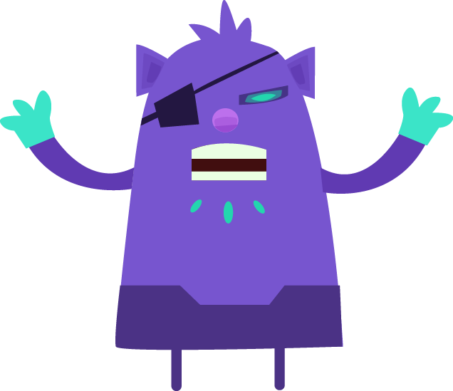
角色名称：猫BOSS
【没有资源】
角色名称：兔子
角色名称：鸟

角色名称：狗
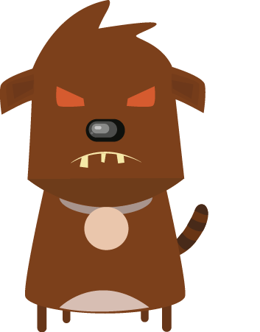
角色名称：路人猪（许多不同形象）
【没有资源】
敌人AI设计
独眼怪、紫色小怪及猫BOSS
发现判定：当曼波面对小怪时，小怪发现曼波
行为范围：小怪等发现曼波之前的瞬间，点击柜子或者酒桶，即为已躲藏，不算被发现。
猫BOSS
行为范围及发现判定：猫BOSS在和曼波相隔N个像素单位时，会主动寻找曼波，且移动速度增加1.2倍，此时若曼波未变装，则必须逃跑或躲藏，防止被猫BOSS发现
11.游戏关卡设计
第一关
地图长度 | 1个手机屏幕长度（？？？*？？？像素），得到下一关通关线索并到达指定目的地后过关
剧情 | 本关的主要目的是用声音惊动独眼怪，引开它后立即开门通过，使独眼怪被关在门外，得到下一关通关线索，收集所有隐藏物品，并到达指定目的地后过关【隐藏物品不影响过关】
出现敌人及实体对象 | 本关共出现1个独眼怪，1个柜子。下一关通关线索：安眠药、鸡蛋、剪刀，隐藏物品：书、1幅画、牛奶、镜子、奖杯。
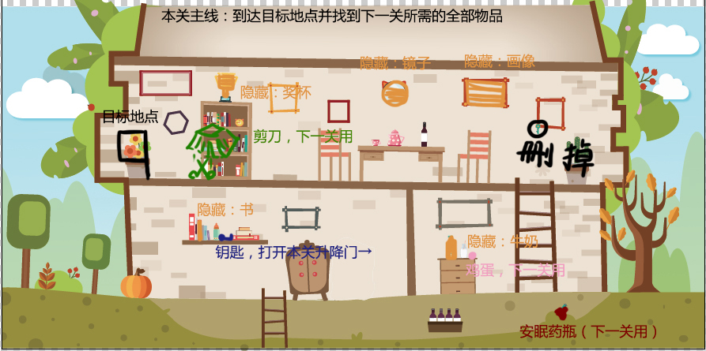
第二关
地图长度 | 1个手机屏幕长度（？？？*？？？像素），得到下一关通关线索并解救同伴小猪后过关
剧情 | 本关的主要目的是用剪刀剪断绳子，鸟笼落下砸晕独眼怪①；安眠药放入独眼怪②的酒杯中，独眼怪②失去意识，拿到它身上的钥匙，打开关同伴小猪的笼子，救出同伴小猪；用鸡蛋糊住紫色小怪的眼，取走通关物品和隐藏物品，最后到达目的地过关
出现敌人及实体对象 | 本关共出现2个独眼怪，1个紫色小怪，1个柜子，1个酒桶。下一关通关线索：香蕉、仙人掌、弓。隐藏物品：鸟、拉面、锅、漱口水、被扔在地上的书。

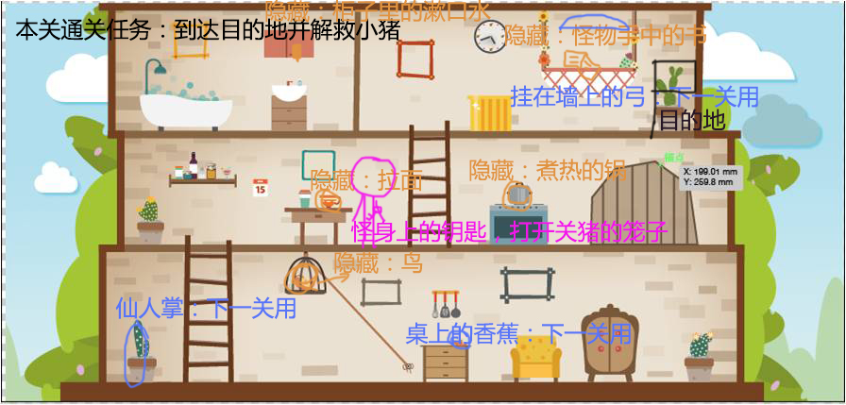
第三关
地图长度 | 1个手机屏幕长度（？？？*？？？像素），得到下一关通关物品过关【一个标出来的目的地通往第四关，未标出的墙外的升降板通往隐藏第四关】
剧情 | 本关的主要目的是趁独眼怪①背对曼波，收走箭篓，藏在柜子里，等独眼怪①拔靶子上的箭时，出来上楼用弓箭射掉绳子，木板掉下铺路，进入酒桶躲藏，独眼怪②被惊醒，然后又睡着。趁紫色小怪背对曼波，把香蕉扔在地上，钻进酒桶躲藏，紫色小怪摔晕。用仙人掌砸晕巡逻狗，到达目的地。【从窗户翻出，乘升降板上楼去隐藏第四关】收集下一关通关物品和所有隐藏物品，并到达目的地后过关
出现敌人及实体对象 | 本关共出现2个独眼怪，1个紫色小怪，1个巡逻狗、2个酒桶、1个柜子。下一关通关线索：衣架上的钩子、爬楼梯用的绳子、油漆桶。隐藏物品：箭篓、红酒、猫、辣椒、洒壶。
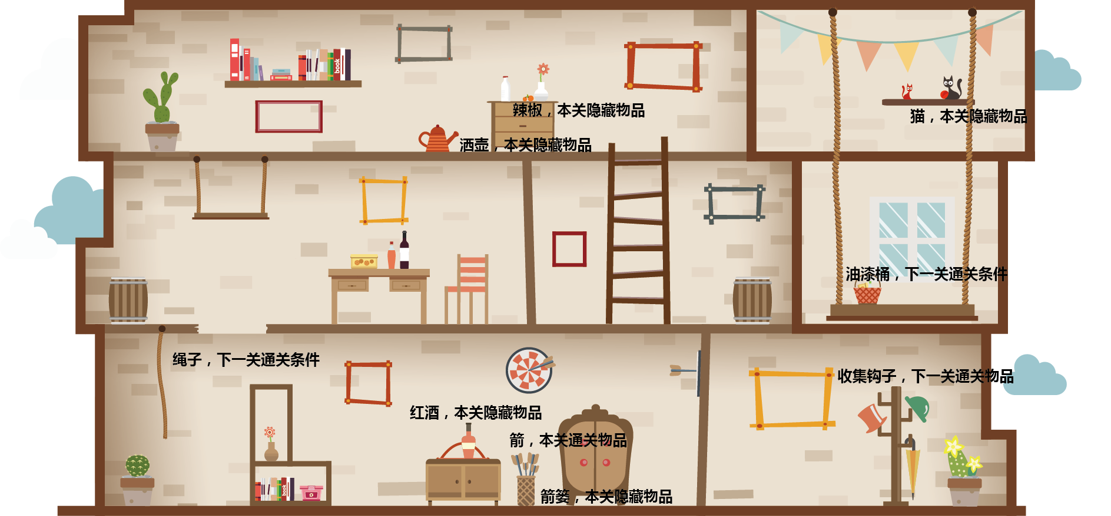
第四关
地图长度 | 1个手机屏幕长度（？？？*？？？像素），使所有小怪失去意识并解救同伴后过关
剧情 | 本关的主要目的是趁独眼怪①背对曼波，用油漆桶砸晕独眼怪①，用钩子绳子将5t铁块钩上楼梯，将独眼怪②堵在冷藏室里冻晕。操控绞肉机，使指针到最左，曼波上传送带，被送到煮面房。在操控盘上，玩家通过不断尝试使得夹子把锅里的热面浇在紫色小怪①②头顶，烫晕他们。假装自己被关在笼子，趁机，进入屠宰房，钻进小猪尸体里，等紫色小怪③进来，突然跳出，吓晕他。拿到关小猪同伴的钥匙，救出所有同伴后过关
出现敌人及实体对象 | 本关共出现2个独眼怪，3个紫色小怪，一群路人猪、1个柜子  隐藏物品：猪头、猪手、猪腿、猪身体、真相卷轴

隐藏第四关
地图长度 | 1个手机屏幕长度（？？？*？？？像素），将猫BOSS关在笼子里，解救兔子，得到奖杯后过关
剧情 | 本关的主要目的是从窗户进入室内，用油漆桶砸晕巡逻狗，BOSS下楼查看，曼波躲在酒桶内，等猫BOSS离开，解救兔子。经过在窗帘后变装，猫BOSS让手下煮拉面吃，变装后的曼波站在吃拉面的猫BOSS身后，用笼子套住猫BOSS，在书中找到打开保险柜的密码，打开保险柜得到奖杯后过关
出现敌人及实体对象 | 本关共出现1个猫BOSS，1个巡逻狗，1个酒桶  隐藏物品：解救兔子后得到兔子的感谢信、写有“天下第一”的字画、钻石猪奖杯

12.游戏菜单内容说明
新游戏 | 开始新的游戏
读档 | 读取以前保存的游戏  若未保存，则该按键为灰色，无法点击
音乐 | 默认为打开状态，点击图标静音，再次点击，重新打开
设置 | 音乐、音效大小调节  关于我们：制作人员表
游戏 | 游戏讲述了曼波进入天下第一拉面馆获取奖杯，最终发现被骗，之后解救同伴，打败猫BOSS的故事。游戏中各种物品的使用以及躲藏时机的把握完全凭玩家的操作技巧过关（尽量收集所有的隐藏物品以解锁漫画及人物、场景原画）。  按HOME键，如果正进行游戏将自动保存。
原画漫画解锁 | 通关并收集齐所有隐藏物品解锁本关人物、场景、漫画内容。
退出游戏 | 退出应用程序。
13.界面美工与编程说明
利用AI 等绘图软件，做好每个角色、场景图片及UI，利用AE制作后期动画及特效，使用EDIUS剪辑动画漫画。
利用？？？【然而我并不知道是用什么来编程】进行编程游戏。

